**INSTRUCCIONES ORIGINALES**



**MOTOSIERRA ELÉCTRICA**

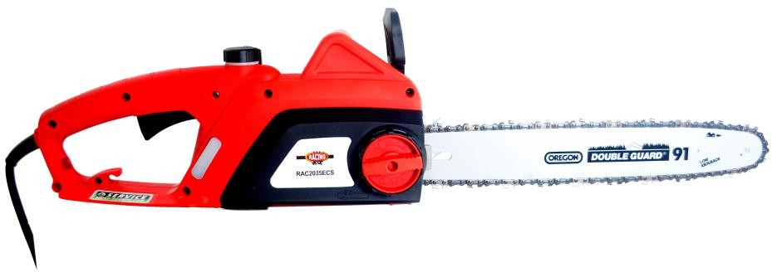**RAC2035ECS**

**MANUAL DE INSTRUCCIONES**

**Lea las instrucciones antes de usar la herramienta**

HECHO EN CHINA 2018

32, rue Aristide Bergès - ZI 31270 Cugnaux – France

HECHO EN CHINA 2018

**ÍNDICE**

1. ADVERTENCIAS DE SEGURIDAD 3
2. SU PRODUCTO 8

1. MONTAJE 9
2. FUNCIONAMIENTO 10
3. MANTENIMIENTO Y ALMACENAJE 14
4. ELIMINACIÓN 15
5. DECLARACIÓN DE CONFORMIDAD 16
6. **ADVERTENCIAS DE SEGURIDAD**

** ADVERTENCIA Lea todas las advertencias de seguridad y todas las instrucciones.** El incumplimiento de las advertencias e instrucciones puede provocar descargas eléctricas, incendios o lesiones graves.

**Guarde todas las advertencias e instrucciones para referencia futura.** *El término "herramienta eléctrica" en las advertencias se refiere a su herramienta eléctrica accionada por red (con cable) o su herramienta eléctrica de batería (sin cable).*

1) **Seguridad en el área de trabajo**

a) **Mantenga el área de trabajo limpia y bien iluminada**. *Las áreas desordenadas u oscuras invitan a los accidentes.*

b) **No utilice herramientas eléctricas en atmósferas explosivas, como en presencia de líquidos, gases o polvo inflamables.** *Las herramientas eléctricas crean chispas que pueden encender el polvo o los humos.*

c) **Mantenga a los niños y otras personas alejados mientras opera una herramienta eléctrica.** *Las distracciones pueden hacerle perder el control.*

2) **Seguridad eléctrica**

a) **Los enchufes de la herramienta eléctrica deben coincidir con la salida. Nunca modifique el enchufe de ninguna manera. No use enchufes adaptadores con herramientas eléctricas conectadas a tierra.** *Los enchufes no modificados y las tomas correspondientes reducirán el riesgo de descarga eléctrica.*

B) **Evite el contacto del cuerpo con superficies puestas a tierra o bajo tierra, como tuberías, radiadores, estufas y refrigeradores.** *Estos son un mayor riesgo de descarga eléctrica si su cuerpo está conectado a tierra.*

c) **No exponga las herramientas eléctricas a la lluvia ni a las condiciones de humedad.** *El agua que le entra a una herramienta eléctrica aumentará el riesgo de descarga eléctrica.*

d) **No abuse del cable. Nunca use el cable para transportar, tirar o desenchufar la herramienta eléctrica. Mantenga el cable alejado del calor, aceite, bordes afilados o partes móviles.** *Los cables dañados o enredados aumentan el riesgo de descarga eléctrica.*

E) **Al operar una herramienta eléctrica en exteriores, use un cable de extensión adecuado para uso en exteriores.** *El uso de un cable adecuado para uso en exteriores reduce el riesgo de descarga eléctrica.*

F) **Si es inevitable utilizar una herramienta eléctrica en un lugar húmedo, utilice una alimentación protegida para dispositivo de corriente residual (RCD, por sus siglas en inglés).** *El uso de un RCD reduce el riesgo de descarga eléctrica.*

3) **Seguridad personal**

a) **Manténgase alerta, observe lo que está haciendo y use el sentido común cuando utilice una herramienta eléctrica. No use una herramienta eléctrica mientras esté cansado o bajo la influencia de drogas, alcohol o medicamentos.** *Un momento de falta de atención mientras opera las herramientas eléctricas puede ocasionar lesiones graves.*

b) **Use equipo de protección personal. Siempre use protección para los ojos.** *Los equipos de protección, como máscaras antipolvo, calzado de seguridad antideslizante, casco o protección auditiva utilizados para las condiciones adecuadas reducirán las lesiones.*

c) **Prevenga el arranque involuntario. Asegúrese de que el interruptor esté en la posición de apagado antes de conectarlo a la fuente de alimentación o al paquete de baterías, al levantar o transportar la herramienta.** *Llevar herramientas eléctricas con el dedo en el interruptor o activar las herramientas eléctricas que tienen el interruptor encendido invita a los accidentes.*

d) **Retire cualquier llave de ajuste o llave inglesa antes de encender la herramienta eléctrica.** *Una llave o similar dejada unida a una parte giratoria de la herramienta eléctrica puede ocasionar lesiones.*

e) **No se extienda demasiado. Mantenga la postura y el equilibrio en todo momento.** *Esto permite un mejor control de la herramienta eléctrica en situaciones inesperadas.*

f) **Vístase apropiadamente. No use ropa suelta o joyas. Mantenga el cabello, la ropa y los guantes alejados de las piezas móviles.** *La ropa suelta, las joyas o el pelo largo pueden quedar atrapados en las piezas móviles.*

g) **Si se proporcionan dispositivos para la conexión de las instalaciones de extracción y recolección de polvo, asegúrese de que estén conectados y se usen correctamente.** La recolección de polvo puede reducir los riesgos relacionados con el polvo.

4) **Uso y mantenimiento de la herramienta eléctrica**

a) **No fuerce la herramienta eléctrica. Use la herramienta eléctrica correcta para su aplicación.** *La herramienta eléctrica correcta hará el trabajo mejor y más seguro a la velocidad para la que fue diseñado.*

b) **No use la herramienta eléctrica si el interruptor no la enciende y apaga.** *Cualquier herramienta eléctrica que no se pueda controlar con el interruptor es peligrosa y debe repararse.*

c) **Desconecte el enchufe de la fuente de alimentación o del paquete de baterías de la herramienta eléctrica antes de realizar ajustes, cambiar accesorios o almacenar herramientas eléctricas.** *Dichas medidas preventivas de seguridad reducen el riesgo de iniciar la herramienta eléctrica accidentalmente.*

d) **Guarde las herramientas eléctricas inactivas fuera del alcance de los niños y no permita que las personas que no estén familiarizadas con la ellas o estas instrucciones las operen.** *Las herramientas eléctricas son peligrosas en manos de usuarios no entrenados.*

e) **Dele mantenimiento a la herramienta eléctrica. Compruebe si hay desalineación o atascamiento de piezas móviles, roturas de piezas y cualquier otra condición que pueda afectar su funcionamiento. Si está dañada, haga reparar la herramienta eléctrica antes de usarla.** *Muchos accidentes son causados por herramientas eléctricas mal mantenidas.*

f) **Mantenga las herramientas de corte afiladas y limpias.** *Las herramientas de corte correctamente mantenidas con bordes de corte afilados tienen menos probabilidades de unirse y son más fáciles de controlar.*

g) **Utilice la herramienta eléctrica, los accesorios y las brocas, etc., de acuerdo con estas instrucciones, teniendo en cuenta las condiciones de trabajo y el trabajo a realizar.** *El uso de la herramienta eléctrica para operaciones diferentes a las previstas podría dar como resultado una situación peligrosa.*

5) **Servicio**

a) **Haga que un técnico de reparación calificado que use solo piezas de repuesto idénticas repare su herramienta eléctrica.***Esto asegurará que se mantenga la seguridad de la herramienta eléctrica.*

**Advertencias de seguridad de la motosierra:**

**Mantenga todas las partes del cuerpo alejadas de la cadena de la sierra cuando la motosierra esté funcionando. Antes de poner en marcha la motosierra, asegúrese de que la cadena no esté en contacto con nada.** *Un momento de falta de atención mientras utiliza motosierras puede enredar su ropa o cuerpo con la cadena de la sierra.*

**La motosierra debe sujetarse siempre con la mano derecha en el mango posterior y la izquierda debe estar en el mango frontal.** *Sostener la motosierra con la disposición de manos invertida aumenta el riesgo de lesiones personales y nunca debe hacerse esto.*

NOTA Para la motosierra diseñada con la barra de guía en el lado izquierdo, la referencia a las posiciones "derecha" y "izquierda" se invierte.

**Sujete la herramienta eléctrica sólo por las superficies de agarre aisladas, ya que la cuchilla de corte puede entrar en contacto con cables ocultos o con su propio cable.** Las cuchillas de corte que entran en contacto con un cable “vivo” pueden hacer que las partes metálicas expuestas de la herramienta eléctrica estén “activas” y provocarle una descarga eléctrica al operador.

**Use gafas de seguridad y protección auditiva. Se recomienda equipo de protección adicional para la cabeza, manos, piernas y pies.** *La vestimenta protectora adecuada reducirá las lesiones personales causadas por escombros voladores o el contacto accidental con la cadena de la sierra.*

**No opere una motosierra en un árbol.** *La operación de una motosierra mientras está en un árbol puede causar lesiones personales.*

**Mantenga siempre la pisada adecuada y opere la sierra de cadena solo cuando se encuentre sobre una superficie fija, segura y nivelada.** *Las superficies resbaladizas o inestables, como las escaleras, pueden causar una pérdida de equilibrio o el control de la motosierra.*

**Cuando corte una extremidad que está bajo tensión, esté atento a la recuperación.** *Cuando se libera la tensión de las fibras de madera el miembro cargado con resorte puede golpear al operador o hacer que la motosierra quede fuera de control.*

Tenga mucho cuidado al cortar arbustos y plantas jóvenes. *El material delgado puede atrapar la cadena de la sierra y ser azotado hacia usted o desequilibrarlo.*

**Lleve la sierra de cadena por el asa delantera con la sierra de cadena apagada y alejada de su cuerpo. Cuando transporte o guarde la motosierra, coloque siempre la cubierta de la barra guía.** *El manejo adecuado de la motosierra reducirá la posibilidad de contacto accidental con la cadena de la sierra móvil.*

**Siga las instrucciones para lubricar y cambiar accesorios.** *La cadena lubricada o tensada incorrectamente puede romperse o aumentar la posibilidad de un retroceso.*

**Mantenga los mangos secos, limpios y libres de aceite o grasa.** *Las empuñaduras aceitosas y grasosas son resbaladizas causando pérdida de control.*

**Sólo cortar maderas. No utilice la motosierra para ningún otro propósito. Por ejemplo: no use sierras de cadena para cortar materiales de construcción de plástico, mampostería o que no sean de madera.** *El uso de la herramienta eléctrica para operaciones diferentes a las previstas podría dar como resultado una situación peligrosa.*

**Causas y prevención del operador de contragolpe:**

El contragolpe puede ocurrir cuando la nariz o punta de la barra guía toca un objeto, o cuando la madera se cierra y aprieta la cadena de la sierra en el corte.

En algunos casos, el contacto con la punta puede causar una reacción inversa muy rápida, haciendo que la barra guía suba y baje hacia el operador.

Presionar la cadena de la sierra a lo largo de la parte superior de la barra guía puede empujar la barra guía rápidamente hacia el operador.

Cualquiera de estas reacciones puede hacer que pierda el control de la sierra lo que podría ocasionar lesiones personales graves. No confíe exclusivamente en los dispositivos de seguridad integrados en su sierra. Como usuario de motosierras, debe seguir varios pasos para mantener los trabajos de corte libres de accidentes o lesiones.

El contragolpe es el resultado del uso incorrecto de la herramienta eléctrica o los procedimientos o condiciones de operación incorrectos, y puede evitarse tomando las precauciones adecuadas como se indica a continuación:

**Mantenga un agarre firme, con los pulgares y los dedos rodeando los mangos de la motosierra, con ambas manos en la sierra y coloque su cuerpo y brazo para permitirle resistir las fuerzas del contragolpe.** *Las fuerzas de contragolpe pueden ser controladas por el operador, si se toman las precauciones adecuadas. No suelte la motosierra.*

**No se extienda demasiado y no corte por encima de la altura de los hombros.** *Esto ayuda a prevenir el contacto accidental con la punta y permite un mejor control de la motosierra en situaciones inesperadas.*

**Utilice únicamente barras y cadenas de repuesto especificadas por el fabricante.** *Las barras y cadenas de reemplazo incorrectas pueden ocasionar* *que se rompa la cadena o contragolpes.*

**Siga las instrucciones de afilado y mantenimiento del fabricante para la cadena de sierra.** *Disminuir la altura del calibre de profundidad puede aumentar el contragolpe.*

**Instrucciones adicionales**

* Es recomendable el uso de un dispositivo de corriente residual con una corriente de disparo de 30 mA o menos.
* ¡ADVERTENCIA! Cuando utilice este tipo de herramienta eléctrica, siempre se deben tomar precauciones básicas para reducir el riesgo de incendio, descarga eléctrica y lesiones.
* Lea detenidamente todas las instrucciones antes de intentar utilizar este producto y guarde estas instrucciones. Familiarícese con todas las operaciones descritas en estas instrucciones de funcionamiento. Este producto debe ser operado por usuarios experimentados.
* Si usted le va a dar esta máquina a otros, por favor también suminístreles este manual de instrucciones.
* Lea también todas las marcas del producto. Los símbolos de las herramientas se explican en el manual.
* Utilice esta máquina como se describe en este manual de instrucciones. Está estrictamente prohibido utilizar esta herramienta para aplicaciones distintas de las descritas en este manual.
* El incumplimiento de estas instrucciones puede provocar lesiones graves y, en algunos casos, la muerte.
* Este producto está diseñado para uso doméstico privado solamente. No lo utilice con fines comerciales.
* Nunca permita que personas que no estén familiarizadas con estas instrucciones o niños, usen este producto.
* Las normativas nacionales podrían limitar el uso de la máquina.
* Las personas menores de 18 años no deben usar este producto.
* Tenga en cuenta que el operador o usuario es responsable de accidentes o riesgos para otras personas o sus propiedades.
* No use la herramienta si está borracho, cansado, bajo la influencia de drogas o si está enfermo. No utilice la herramienta si no está en una condición física adecuada.
* Esta herramienta está diseñada para uso en exteriores. Nunca lo utilice en interiores.
* Al transportar la máquina:
  + Asegure la máquina durante el transporte para evitar daños o lesiones.
  + Utilice una funda de transporte para proteger el cortador durante el transporte.
* Mantenga a las personas y animales lejos del área de trabajo. Los niños y las personas que no saben cómo usar esta herramienta no deben tocarla ni manejarla.
* Mantenga al menos 15 m de distancia de la máquina durante el funcionamiento,
* Utilice el producto sólo bajo luz diurna o bajo luz artificial.
* Cuando use la máquina, use siempre equipo protector completo, incluyendo casco, máscara protectora, protección para los oídos, guantes, calzado antideslizante y ropa de protección.
* Use ropa apropiada. No use camisas sueltas o desabrochadas. No use joyas que puedan entrar en contacto con partes móviles. Si usted tiene el pelo largo, átelo hacia abajo y use un casco de seguridad apropiado.
* No opere el producto con protecciones dañadas o escudos en su lugar.
* Mantenga las manos y los pies lejos del aparato en todo momento y especialmente cuando apague y encienda el aparato.
* No use la herramienta en un área donde la ventilación es mala. Las emisiones de gases pueden causar lesiones.
* No trabaje cuando llueva y en mal tiempo. No utilice la herramienta en lugares húmedos.
* No utilice la herramienta en presencia de líquidos o gases inflamables.
* Precaución: La máquina libera gases cuando se usa. Evite el contacto con estos gases.
* Mantenga el área de trabajo despejada. Antes de trabajar, inspeccione el área de trabajo y retire cualquier material u objetos que puedan causar accidentes.
* No fuerce la herramienta.
* Utilice únicamente los accesorios suministrados o recomendados por el fabricante. El uso de otros accesorios puede resultar en un accidente. Lea la sección "Datos técnicos" de este manual de instrucciones o pídale consejo a su distribuidor.
* No se apoye. Mantenga la postura y el equilibrio en todo momento.
* Para mantener las herramientas y los accesorios cuidadosamente, mantenga las herramientas de corte afiladas y limpias para un mejor y más seguro rendimiento. Siga las instrucciones de este manual para lubricar y cambiar accesorios.
* Inspeccione siempre la máquina antes y después de la operación. Si la herramienta está dañada o defectuosa, deje de usar la herramienta y llévela a un servicio autorizado para inspección y reparación.
* Apague la herramienta después de usarla, cuando la deje sin vigilancia, al cambiar estos accesorios y antes de realizar el mantenimiento.
* Mantenga los mangos secos, limpios y libres de aceite o grasa.
* Concentrarse al utilizar la herramienta. Ponga atención a lo que hace, actúe con precaución y no utilice la herramienta cuando esté cansado.
* Retire el protector de la hoja antes de usar la herramienta.
* Un guardabarros dañado u otra pieza debe ser reparada o reemplazada por un centro de servicio autorizado, a menos que se especifique lo contrario en este manual de instrucciones.
* No utilice la herramienta si el arrancador no funciona (si no se puede encender (ON) y apagar (OFF)).
* Coloque el equipo en un área bien iluminada sobre una superficie plana, estable, seca y bien ventilada, lejos de materiales inflamables y con suficiente espacio para producir chispas y afilar los residuos.
* No permita que nadie, especialmente niños, se encuentre dentro de un radio de al menos cinco metros alrededor del área de trabajo cuando todo el trabajo esté en progreso.
* Parar inmediatamente la herramienta en caso de mal funcionamiento del motor o del botón ON/OFF (encender/apagar) o en caso de ruido inusual.
* No utilice la herramienta si el arrancador está dañado.
* No mueva la cadena con la mano con la rueda en movimiento.
* No detenga la cadena con las manos u otros objetos.
* Trate los dientes de la cadena con precaución durante el funcionamiento; Pueden causar cortes severos.
* Cuando no esté en uso, la máquina debe ser almacenada en un lugar seco y cerrado, fuera del alcance de los niños.
* Antes de utilizar el producto y después de cualquier choque, compruebe si hay señales de desgaste o daños. Realice reparaciones si es necesario.
* Apague siempre la máquina:
  + Cada vez que deje el dispositivo desatendido;
  + Antes de liberar una obstrucción;
  + Antes de revisar, limpiar o trabajar el producto;
  + Después de golpear un objeto extraño;
  + Cada vez que el producto comienza a vibrar anormalmente.
* Preste atención a las lesiones de pie y de corte.
* Inspeccione y repare periódicamente el producto. Las reparaciones deben ser realizadas únicamente por un centro de servicio autorizado o un especialista calificado similar.
* Cuando no esté en uso, guarde el producto fuera del alcance de los niños.
* ¡Los niños no deben jugar con bolsas de plástico, sábanas y piezas pequeñas! Manténgalos fuera del alcance de los niños. ¡Hay peligro de asfixia!
* Cuando transporte la herramienta, agregue siempre la protección de la hoja a la cuchilla. Siempre lleve la herramienta sujetando el mango, nunca la cuchilla.
* No utilice el producto sobre una superficie resbaladiza.
* No utilice el producto en pendientes empinadas y resbaladizas.
* Al planificar su horario de trabajo, deje tiempo suficiente para descansar. Limitar el uso continuo del dispositivo, p. ej., dedique 30 ~ 40 minutos por sesión, y tome 10 ~ 20 minutos de descanso entre las sesiones de trabajo. Trabajar un máximo de dos horas por día.
* Si la máquina ha golpeado objetos extraños, compruebe si está dañada y trate de repararla si es necesario.
* No coloque ninguna parte del cuerpo en la cadena cuando la motosierra esté funcionando. Antes de poner en marcha la motosierra, asegúrese de que la cadena no esté en contacto con nada. Un momento de descuido durante el uso puede hacer que su ropa o parte del cuerpo se pegue a la cadena.
* Sostenga siempre la manija trasera de la motosierra con la mano derecha y la manija delantera con la mano izquierda. Sostenga la motosierra al invertir las manos aumenta el riesgo de lesiones personales y nunca debe utilizarse.
* Para la motosierra diseñada con la guía de la cadena en el lado izquierdo, la referencia a las posiciones "derecha" y "izquierda" se invierte.
* Al cortar una rama que está bajo tensión, preste atención al riesgo de retorno elástico. Cuando se libera la tensión de las fibras de madera, el miembro cargado con resorte puede golpear al operador y / o hacer que la motosierra quede fuera de control.
* Tenga extremo cuidado al cortar cepillos y arbustos jóvenes. Materiales finos pueden agarrar la cadena de corte y ser lanzado como un látigo en su dirección, o perder el equilibrio bajo el efecto de la tracción.
* Siga las instrucciones para accesorios de lubricación, tensión y cambio de cadena. Una cadena cuya tensión y lubricación son incorrectas puede romper o aumentar el riesgo de rebote.
* Mantenga las manijas secas, limpias y libres de aceite y grasa. Los agarres aceitosos y grasosos son resbaladizos y causan la pérdida de control.
* Corte sólo madera, así como para podar y cortar madera. No utilice la motosierra para ningún otro propósito. Por ejemplo: no lo utilice para cortar plástico, mampostería o materiales de construcción distintos a la madera. El uso de la motosierra para operaciones distintas a las especificadas puede dar lugar a situaciones peligrosas.
* Tenga cuidado al utilizar la máquina durante tormentas. No utilice la máquina durante rayos, tormentas eléctricas o por mal tiempo en general.
* Hay una ventaja de usar un parachoques con púas al cortar ramas gruesas.
* La herramienta se debe utilizar con un cable de extensión. Póngase en contacto con nuestro servicio o consulte a su distribuidor para obtener información sobre el tipo y la longitud del cable de extensión que se puede utilizar con esta motosierra.
* La primera vez los usuarios deben cortar un leño sobre un burro o plataforma a modo de práctica mínima.
* Es necesario fijar la posición del cordón durante el corte a fin de evitar que quede atrapado en ramas.

**Durante el mantenimiento y almacenamiento.**

* Pare la herramienta y espere hasta que se detenga. Asegúrese de que todas las partes móviles se hayan detenido.
* Permita que la máquina se enfríe antes de realizar la inspección, ajustes, mantenimiento, servicio y almacenamiento.
* Almacene la unidad donde el vapor de combustible no alcance una llama abierta o una chispa.
* Cuando transporte y almacene, coloque siempre la herramienta en su protector de transporte y dispositivo de protección.

**Riesgos residuales**

Incluso si utiliza este producto en cumplimiento con todos los requisitos de seguridad, los riesgos potenciales de lesiones y daños permanecen. Pueden surgir los siguientes peligros en la estructura y diseño de este producto:

* Existen consecuencias nocivas para la salud, derivadas de la emisión de vibraciones si el producto se utiliza durante largos períodos de tiempo o no se maneja adecuadamente ni se mantiene debidamente.
* Existen riesgos de lesiones y daños a la propiedad debido a los accesorios o al rompimiento repentino de los objetos ocultos mientras se corta.
* Riesgo de lesiones a personas y propiedades causadas por objetos voladores.
* El uso prolongado de este producto expone al operador a vibraciones y puede producir la enfermedad llamada "dedo blanco". Para reducir el riesgo, use guantes y mantenga sus manos calientes.
* Si aparece alguno de los síntomas del "síndrome del dedo blanco", busque atención médica de inmediato. Los síntomas del "dedo blanco" incluyen entumecimiento, pérdida de sensibilidad, hormigueo y dolor, pérdida de fuerza, cambios de color o afección de la piel. Estos síntomas suelen aparecer en los dedos, manos o muñecas. El riesgo aumenta a bajas temperaturas.

**Símbolos**

Símbolo de advertencia

Leer y consultar las instrucciones de operación

Usar protección auditiva y protección ocular

Valor de emisión sonora según la directiva europea 2000/14 / CE

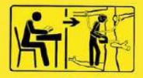 Esta herramienta debe ser utilizada por personas entrenadas para talar árboles; ¡Lea este manual de instrucciones!

Se debe evitar el contacto del extremo de la barra con cualquier objeto.

No opere la herramienta con una mano. Siempre sosténgala con ambas manos.

No use la herramienta cuando llueva

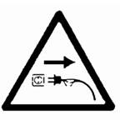Retire el enchufe del zócalo inmediatamente cuando el cable esté dañado, enredado o dividido

 Producto Clase

Usar guantes protectores y zapatos protectores.

Mantener a los espectadores al menos lejos.

Se debe evitar el contacto del extremo de la barra con cualquier objeto.

Riesgo de choque eléctrico

**Uso previsto**

La herramienta sólo debe usarse para cortar árboles. No lo utilice para otras aplicaciones.

Este producto no debe usarse fuera de las instalaciones domésticas, por ej. Para cortar leña en zonas boscosas.

Se prohíbe el uso de este producto en caso de lluvia o ambiente húmedo.

Este producto está diseñado para uso doméstico privado solamente.

Use esta herramienta multifunción solo como se describe en este manual y solo para el uso previsto como se describe anteriormente.

Cualquier otro uso podría provocar daños en el aparato, bienes o lesiones personales.

No se aceptará ninguna responsabilidad por los daños resultantes del uso indebido o el incumplimiento de este manual.

1. **SU PRODUCTO**
2. **Descripción**

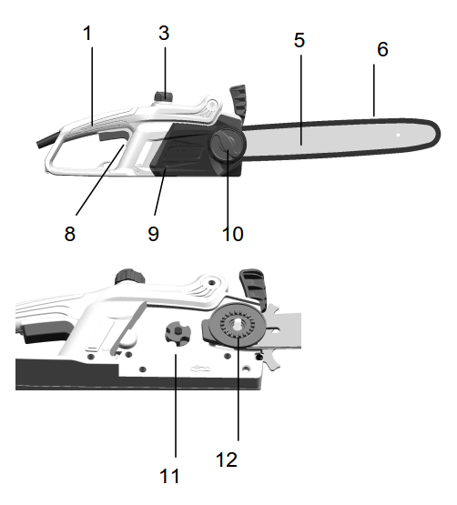

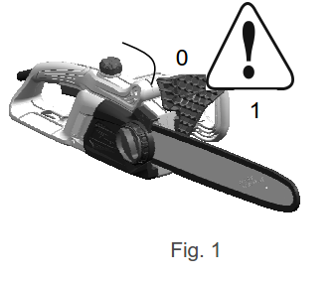

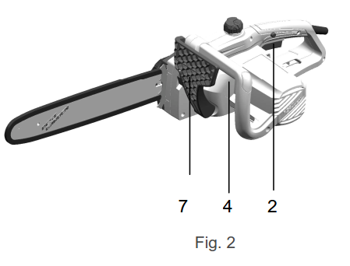

1. Mango posterior
2. Botón de bloqueo de seguridad
3. Tapa de aceite de cadena
4. Mango frontal
5. Barra de guía con piñón
6. Cadena
7. Palanca de freno de cadena de seguridad
8. Interruptor principal
9. Cubierta de la cadena
10. Sistema SDS
11. Rueda dentada
12. Perilla ajustable

**b) Ficha técnica:**

|  |  |
| --- | --- |
| **Modelo** | RAC2035ECS |
| **Tensión** | 230V-240V˜ 50Hz |
| **Potencia** | 2000W |
| **Velocidad máx. del husillo** | 7000/min |
| **Longitud de corte** | 305 mm (14’’) |
| **Velocidad de la cadena** | 13.1m/s |
| **Barra guía** | 140SDEA041 （518302） 14”,3/8 0.050” |
| **Cadena** | 91PJ053X(14” 3/8 ,5 3t Dientes) |
| Peso con barra y cadena | 5.3kg |
| **Presión sonora  variable K** | LpA: 85.9 dB(A)  KpA=3dB(A) |
| **Potencia sonora** | LwA: 105.9dB(A)KWA=3dB(A) |
| **Nivel de potencia garantizado** | LwA: 112dB(A) (2000/14/EC) |
| **Vibración**  **variable K** | Mango principal: 8,393m/s²  Mango posterior: 6,00m/s²  K: 1,5m/s² |

Información:

* El valor total de vibración declarado se ha medido de acuerdo con un método de prueba estándar y se puede usar para comparar una herramienta con otra.
* El valor total de la vibración declarada también se puede usar en una evaluación preliminar de la exposición.

Advertencia:

* La emisión de vibraciones durante el uso real de la herramienta eléctrica puede diferir del valor total declarado según las formas en que se utiliza la herramienta; y
* es necesario identificar medidas de seguridad para proteger al operador que se basen en una estimación de la exposición en las condiciones reales de uso (teniendo en cuenta todas las partes del ciclo operativo, como los momentos en que se apaga la herramienta y cuándo está en actividad además del tiempo de activación)

Use protección auditiva.

1. **MONTAJE**
2. **Montaje de la guía de cadena**

**IMPORTANTE: La máquina no debe arrancarse durante el montaje. Use guantes protectores cuando maneje la cuchilla.**

**Su motosierra se suministra con un sistema SDS para ensamblar y ajustar rápidamente la tensión de la cadena. El anillo exterior (parte 1) ajusta la tensión de la cadena y el tornillo interno ajusta la tensión de la barra. Gire el tornillo interno (parte 2) de la SDS en sentido contrario a las agujas del reloj para abrir la cadena. (Ver la Fig.3)**

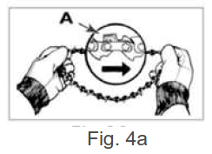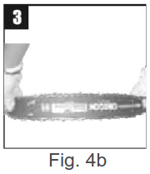

1). Desembale todas las partes cuidadosamente.

2). Coloque la motosierra en cualquier superficie plana adecuada.

3). Extienda la cadena de la sierra con los bordes cortantes (A) de la cadena apuntando en la dirección de rotación. Deslice la cadena de la sierra en la ranura alrededor de la barra de la cadena. Compruebe que la cadena esté correcta de funcionamiento.

(Vea la Fig.4a, 4b)

4). Coloque la barra de la cadena en el piñón de mando (11) y el perno de fijación, y monte la protección de seguridad. (Ver la Fig. 5)

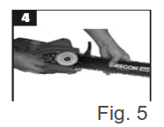

5). La cadena aún no está tensada ahora. La tensión de la cadena se aplica como se describe en "Tensar la cadena". Después de ejecutar la motosierra alrededor de 1 hora, ajuste la tensión de la cadena a 2 mm aplicando 9N de torque

1. **FUNCIONAMIENTO**

Antes de usar la motosierra, inspeccione el área de trabajo. Esta debe estar despejada. Retire las ramas, obstáculos y otros elementos que puedan causar daños durante el corte.

La unidad siempre debe estar llena de combustible y útil. Compruebe el nivel de llenado y rellénelo cuando sea necesario.

1. **Llenado con aceite de lubricación**

La herramienta siempre debe llenarse con aceite de lubricación (para la cuchilla). Compruebe el nivel de aceite del tanque. Cuando el aceite llega al nivel mínimo, el tanque debe estar completamente lleno.

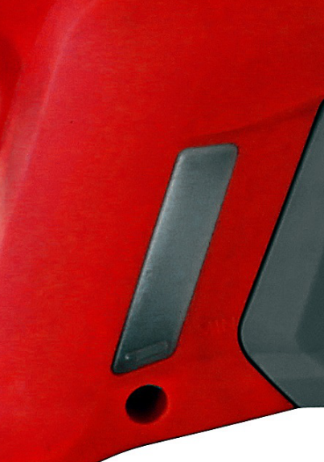

Para agregar aceite lubricante, abra el tanque quitando la tapa. Poner directamente el aceite en el tanque. Cerrar el tanque con su tapa.

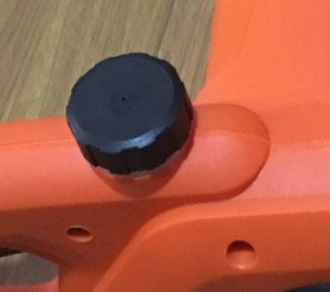

Abrir y cerrar

1. **Encendido y parada**

**Nota: Asegúrese de que el freno funcione de manera eficiente. Compruebe su funcionamiento cada vez antes de comenzar a trabajar con él.**

* Conecte la herramienta a una fuente de alimentación principal.
* Presione el botón de bloqueo de seguridad (2) mientras presiona el interruptor principal (8).
* Suelte el interruptor principal para detener la herramienta.

1. **Ajustes principales**
   1. **Libere el freno de la cadena**

En el caso de que se produzca un contragolpe, la mano izquierda debe entrar en contacto con el freno de la cadena, deteniendo la cadena inmediatamente moviéndola a la posición "0". Ver la Fig. 1.

El funcionamiento del freno de cadena debe comprobarse antes de cada uso.

Para restablecer el freno de cadena, desconecte de la red eléctrica y encájelo hacia atrás (hacia el operador) en la posición ‘1’. Consulte la figura 1. Vuelva a verificar la tensión de la cadena antes de volver a arrancar



* 1. **Afilado de la cadena**

Para un mejor rendimiento, le recomendamos encarecidamente que afile la cadena. La cadena puede ser afilada por un profesional o por usted mismo, proporcionándole una guía de afilado (asegúrese de saber cómo usarlo).

La cadena debe ser afilada cuando:

* Las astillas de madera se han convertido en polvo
* Para realizar un corte normal, fuerza sobre la herramienta
* El corte no es recto
* Aumenta la vibración
  1. **Verificar la lubricación de la cadena**

Advertencia: Compruebe la función automática de aceite antes de cada uso.

Verifique el funcionamiento automático de la lubricación de la cadena apuntando la punta de la sierra conmutada hacia un pedazo de papel tendido en el suelo, si aparece un parche de aceite y se hace más grande, entonces la función de aceite automática está funcionando.

* 1. **Liberación de una sierra atascada.**

Si la sierra se atasca durante el corte, los operadores deben:

* Tomar la sierra y fijarla firmemente al pie de corte del eje (es decir, al lado del tronco) o cuando tiene una cuerda separada de la herramienta.
* Tire de la sierra del grupo mientras se levanta la rama, si es necesario,
* Si es necesario, use una sierra manual o una segunda motosierra para liberar la motosierra.

1. **Trabajo de corte**

La herramienta sólo debe usarse para cortar árboles. No lo utilice para otras aplicaciones.  
No intente quitar la motosierra cuando esté atascada durante el funcionamiento. Pare la máquina y quite la cuchilla con una cuña.

Pegue sus pies bien, mantenga un buen equilibrio y no suba en el tronco del árbol.

Trate de no trabajar en una pendiente. Sin embargo, si usted tiene que trabajar en una pendiente, siempre esté más alto que el tronco del árbol.

Antes de doblar una rama o tronco en flexión, observe la dirección de doblado y termine el corte opuesto al lado de flexión para evitar que la guía de la cadena se atasque en el corte.

* 1. **Caída de árboles**

Examine el área de trabajo y estime dónde caerá el árbol. Arranque la máquina como se describe arriba. Comience haciendo una muesca en la dirección de la caída elegida.  
Cuando el árbol cae, grite o emita un pitido para alertar a la gente en las inmediaciones. Cuando el eje cae, debe alejarse del área de corte.

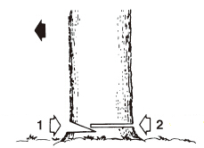

* 1. **Tronco en el suelo**

Corte la mitad del tronco, gírelo y termine el corte en el otro lado.

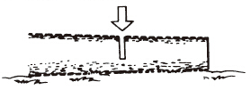

* 1. **Tronco en elevación**

Comience cortando una primera parte desde abajo y luego desde arriba. Luego, en la segunda parte, repita esta operación.

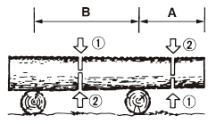

1. **Poda de un árbol talado**

Observe primero la dirección de flexión de la rama. Haga una primera muesca en el lado en flexión y terminar el corte en el lado opuesto.

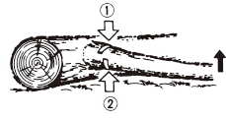

1. **Poda de un árbol**

Comience la poda cortando el árbol desde abajo y luego terminando en la parte superior.

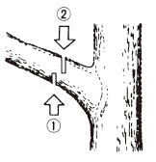

1. **MANTENIMIENTO Y ALMACENAMIENTO**
2. **Mantenimiento**

**Antes de cualquier trabajo de mantenimiento, la máquina debe estar apagada y completamente enfriada.  
Realice el trabajo de mantenimiento de acuerdo con las instrucciones siguientes y realícelas regularmente. Una máquina limpia y bien mantenida aumenta su nivel de vida y eficiencia. Por el contrario, una máquina no mantenida puede causar daños, accidentes y hacer la herramienta inoperable en el corto plazo.**

**Cualquier otro trabajo de mantenimiento, modificación o reparación debe ser realizado por un profesional cualificado.**

**No sumerja la herramienta en agua o cualquier otro líquido.**

1. **Después de cada uso**

Mantenga limpio el cuerpo de la sierra, use un paño suave humedecido con una mezcla suave de jabón y agua, limpie el cuerpo de la sierra.

1. **Barra de guías**

Limpieza: Retire la guía de barras para eliminar la suciedad de las ranuras y la entrada de aceite.  
Regularmente engrase el piñón.



Comprobar: Revierta la barra de vez en cuando para evitar los efectos del desgaste. El riel de la barra siempre debe estar en su lugar. Usa una regla para observarla. Si se observa un espacio entre ellos, entonces el riel está normal. De no ser así, el riel está desgastado. Tal barra necesita ser corregida o reemplazada.



1. **Rueda dentada**

Compruebe la rueda dentada en los signos de desgaste. Si el desgaste es importante, reemplácela por uno nuevo. No instale una cadena en una rueda dentada desgastada o dañada. No instale una cadena desgastada en un piñón.

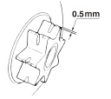

1. **Sierra de cadena**

Compruebe cada vez que los ángulos de corte son

como se muestra a continuación.



1. **Afilado de la cadena**

Para un mejor rendimiento, le recomendamos encarecidamente que afile la cadena. La cadena puede ser afilada por un profesional o por usted mismo, proporcionándole una guía de afilado (asegúrese de saber cómo usarlo).

La cadena debe ser afilada cuando:

* Las astillas de madera se han convertido en polvo
* Para realizar un corte normal, fuerza sobre la herramienta
* El corte no es recto
* Aumento de la vibración
* El consumo de combustible ha aumentado
* Método de afilado:

La motosierra debe estar apagada y bloqueada antes de afilar. Utilice una lima redonda o dispositivo de afilado (vea en la tienda).

Coloque la lima sobre el diente y empújelo derecho. Cambie con el mismo movimiento.

Después de afilar todos los dientes, compruebe si están bien afilados.



1. **ALMACENAJE**

Al almacenar, la herramienta debe apagarse, enfriarse, vaciarse de combustible y limpiarse a fondo.  
Guarde la herramienta en un lugar seco y limpio, preferiblemente en su embalaje, y fuera del alcance de los niños. Guarde todos los accesorios y otros artículos con la herramienta.

1. **ELIMINACIÓN**

****Los productos eléctricos no deben desecharse con productos domésticos. De acuerdo con la Directiva Europea 2012/19 / UE sobre residuos de equipos eléctricos y electrónicos y su implementación en la legislación nacional, los productos eléctricos utilizados deben recolectarse por separado y desecharse en los puntos de recolección provistos para este fin. Hable con las autoridades locales o el distribuidor para obtener consejos sobre el reciclaje.

1. **DECLARACIÓN DE CONFORMIDAD**

**Declaración de conformidad**

**BUILDER**

**ZI, 32 rue Aristide Bergès – 31270 Cugnaux - France**

Declara que la maquinaria designada a continuación:

**MOTOSIERRA**

**RAC2035ECS**

**Número de Serie: -**

20180609439-20180609938

**Cumple con las estipulaciones de la Directiva “maquinaria” 2006/42/EC y leyes**

**nacionales que la transponen:**

**También cumple con las siguientes directivas europeas:**

Directiva EMC 2014/30/EU

Directiva ROHS 2011/65/EU

Directiva de Ruidos 2000/14 / EC y Anexo V Directiva 2005/88 / EC

Nivel de potencia acústica garantizado: 112 dB (A)

Nivel de potencia de sonido medido: 105.9dB(A)

**También cumple con las normas europeas, con las normas nacionales y las siguientes disposiciones técnicas:**

EN 60745-1:2009:A11:2010

EN 60745-2-13:2009+A1:2010

EN55014:2017

EN55014-2:2015

EN61000-2-2014

EN61000-3-11:2000

**Organismo notificado 0123:**



**Responsable del archivo técnico: Mr Huang**

**Cugnaux, 01/11/2018**

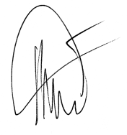

**Philippe MARIE / CEO**